**2020年北京市朝阳区高三一模化学试卷逐题解析**

可能用到的相对原子质量：H 1 C 12 N 14 O 16 Na 23 Cl 35.5 Mn 55。

**第一部分**

**每小题只有一个选项符合题意，每小题3分，共14道小题，共42分。**

1．下列家庭常用消毒剂的有效成分属于无机物的是

|  |  |  |  |  |
| --- | --- | --- | --- | --- |
|  | A | B | C | D |
| 家庭  常用  消毒剂 | 4c18e5c7a00f93ef19e8447cf458d81e.jpg | ../Downloads/d6f293f94efe86679d9c27354da1523c.jpg | ../Downloads/de913c96f2b253419e80599646ae9c1e.jpg |  |
| 有效  成分 | 对氯间二甲苯酚 | 乙醇 | 次氯酸钠 | 过氧乙酸 |

【答案】：C

【解析】：对氯间二甲苯酚是有机物，故A错误；乙醇是有机物，故B错误；次氯酸钠属于无机物，故C正确；D过氧乙酸属于有机物，故D错误。

2．下列化学用语不正确的是

A．羟基的电子式：屏幕快照%202020-05-08%20下午6.12.55.png B．乙烯的球棍模型：屏幕快照%202020-05-08%20下午6.17.41.png

C．Cl的原子结构示意图：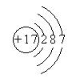 D．乙醇的分子式：C2H6O

【答案】：A

【解析】：羟基氧原子周围电子应为7个电子，故A错误；

3．下列说法不正确的是

A．氨基酸能与酸、碱反应生成盐

B．葡萄糖和蔗糖的官能团种类完全相同

C．乙醇和乙醛可用银氨溶液进行鉴别

D．氢键既影响有机物的沸点，又影响有机物的空间结构

【答案】：B

【解析】：氨基酸具有两性，与酸碱均能发生反应生成盐类，故A正确；葡萄糖的官能团包含羟基与醛基，蔗糖官能团包含羟基与羰基，故B错误；乙醇有羟基无法与银氨溶液反应，而乙醛具有的醛基可以与银氨溶液发生银镜反应，故C正确；氢键是一种较强的分子间作用力，分子间有氢键可以提高有机物的熔沸点，也会影响有机物的空间结构，故D正确。

4．用*NA*代表阿伏伽德罗常数的数值。下列说法正确的是

A．7.8g Na2O2 中含有的离子数为0.3*NA*

B．1mol NO2 与水完全反应转移的电子数为*NA*

C．标准状况下，22.4L NH3 含有的质子数为5*NA*

D．1L 0.1mol·L-1 NH4Cl 溶液含有的NH4+ 数为0.1*NA*

【答案】：A

【解析】：过氧化钠中有2个钠离子与1个过氧根，7.8g过氧化钠为0.1mol，离子数为0.3NA,故A正确；1 mol NO2与水反应产物为硝酸与NO，转移2/3mol电子，故B错误；标况下，22.4L的NH3为1mol，质子数是10NA，故C错误；铵根离子水解，不为0.1NA，故D错误。

5．镓(31Ga)是化学史上第一个先从理论上被预言，后在自然界被发现的元素。Ga

与K同周期。下列说法不正确的是

A．Ga在周期表中的位置：第4周期第III A族

B．原子半径：Ga > K

C．中子数为36的Ga的核素：6731Ga

D．最高价氧化物对应水化物的碱性：Ga(OH)3 > Al(OH)3

【答案】：B

【解析】：根据元素周期表镓位于第4周期第IIIA族，故A正确；根据元素周期律K位于Ga左边所以半径大，故B错误；镓元素是第31号元素，质量数为67，故C正确；根据周期律氢氧化铝的碱性比氢氧化镓弱，故D正确。

1. 科研人员研究了通电条件下N2在催化剂Au（金）表面生成NH3的反应，反应机理

如下图所示。下列说法不正确的是

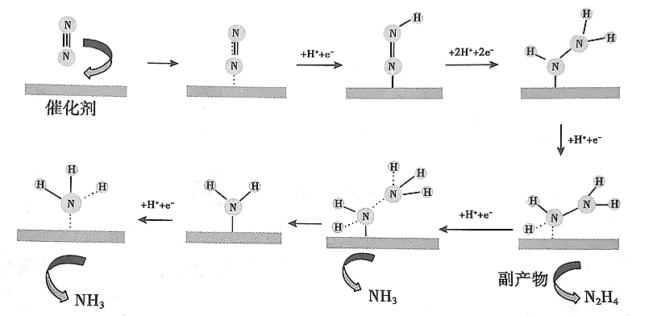

A．上述转化过程中涉及非极性键的断裂和极性键的生成

B．生成NH3的总电极反应式为N2+6H++6e-=2NH3

C．当1mol N2在电解池的阴极发生反应时，可得到 2mol NH3

D．使用Au作催化剂可以降低反应的活化能，从而提高化学反应速率

【答案】C

【解析】当1mol氮气在电解池的阴极发生反应时，因为有副产物N2H4的产生，获得氨气小于2mol，故C错误。

1. 在抗击新冠肺炎的过程中，科研人员研究了法匹拉韦、利巴韦林、氯硝柳胺等药

物的疗效，三种药物主要成分的结构简式如下。下列说法不正确的是



X（法匹拉韦） Y（利巴韦林） Z（氯硝柳胺）

A．X的分子式为C5H4O2N3F

B．Z含有6种官能团

C．Y和Z都有羟基，但性质不完全相同

D．X和Z都能发生加成反应和水解反应

【答案】B

【解析】分子Z含有羟基，氯原子，肽键，硝基四种官能团，所以B错误

8．下列解释事实的方程式不正确的是

A．用明矾作净水剂：AI3++3H2OAl(OH)3（胶体）+ 3H+

B．NO2球浸泡在冷水中，颜色变浅：2NO2（g） N2O4（g）*△H*<0

C．用醋酸除去水垢：2H++CaCO3=Ca2++CO2↑+H2O

D．CO2通入苯酚钠溶液中出现浑浊：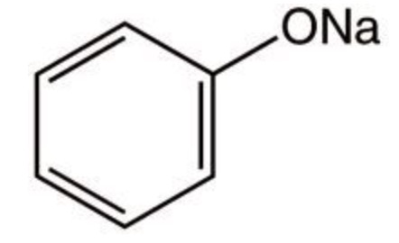+CO2+H2O == 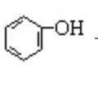+NaHCO3

【答案】C

【解析】醋酸为弱酸，在书写离子方程式时不可以拆，所以C错误

1. 下列物质的实验室制取、检验及分离方法不合理的是（夹持装置已略去，气密性

已检验）

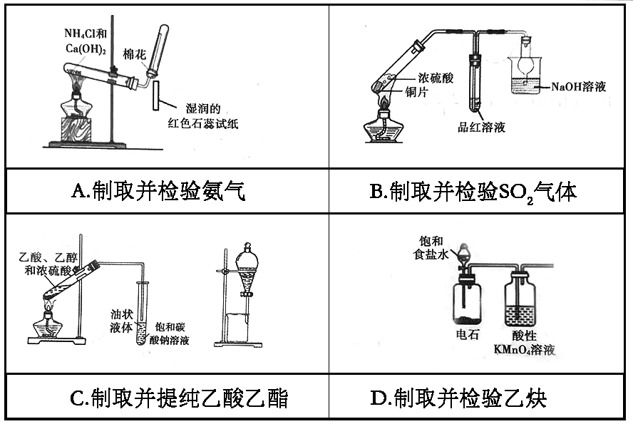

【答案】D

【解析】制取乙炔带有的杂质H2S也可以使酸性高锰酸钾溶液褪色，所以需要用硫酸铜溶液除掉H2S后再通入酸性高锰酸钾，故D错误。

10．疫情期间某同学尝试在家自制含氯消毒剂。用两根铅笔芯（C1和C2）电源适配

器和水瓶组装如图所示的装置。接通电源观察到：C1周围产生细小气泡，C2周

围无明显现象；持续通电一段时间后，C2周围产生细小气泡。此时停止通电，拔

出电极，旋紧瓶塞，振荡摇匀，制备成功。

下列关于该实验的说法不正确的是

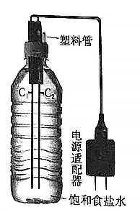

A．C1电极产生气泡原因：2H2O+2e- = H2↑+2OH-

B．自制消毒剂的总反应为NaCl+H2O  NaCIO+H2↑

C．可以用两根铁代替铅笔芯完成此实验

D．实验过程中要注意控制电压、开窗通风、导出氢气，确保安全

【答案】C

【解析】若将碳棒换成两根铁钉，则与正极相连的铁钉做为阳极，失去电子产生Fe2+，与原实验目的不符。因此C错误

11. 反应2NO(g) + 2CO(g) ⇌ N2(g) + 2CO2(g) △*H*＜0

可用于消除汽车尾气中的有害气体。在密闭容器中充入4mol NO和5mol CO，平衡时NO的体积分数随温度、压强的变化关系如右图。下列说法不正确的是

A．温度:T1＞T2

B．a点达平衡所需时间比c点短

C．c点NO的平衡转化率:50%

D．若在e点对反应容器升温的同时扩大体积使体系压强减小，重新达到的平衡状

态可能是图中的c点

【答案】：D

【解析】：该反应*△H*<0，温度越高，平衡逆向进行程度越大，达到平衡时反应物NO的体积分数越大，故T1>T2，A正确；ac两点压强相同，但a点对应温度更高，故a点反应速率更快，达到平衡所需时间更短，B正确；根据题干描述反应初始有4molNO和5molCO，列出三段式（单位均为mol）：

2NO(g)+ 2CO(g) ⇌ N2(g)+ 2CO2(g)

初 4 5 0 0

变 2x 2x x 2x

平 4-2x 5-2x x 2x

由图像可知c点达到平衡时NO体积分数为25%，列式:(4-2x)/(4-2x+5-2x+x+2x)=0.25，解得x=1，代入得出NO转化率=2/4=50%；C正确；根据e点横纵坐标，可知其压强大于c点，温度高于c点，因此如果希望通过改变条件使其朝c点方向变化，用做的操作是降温、降压，D错误；故本题选D。

12. 维纶（聚乙烯醇缩甲醛纤维）可用于生产服装、绳索等。其合成路线如下：

下列说法不正确的是

A．反应①是加聚反应

B．高分子A的链节中只含有一种官能团

C．通过质谱法测定高分子B的平均相对分子质量，可得其聚合度

D．反应③的化学方程式为：

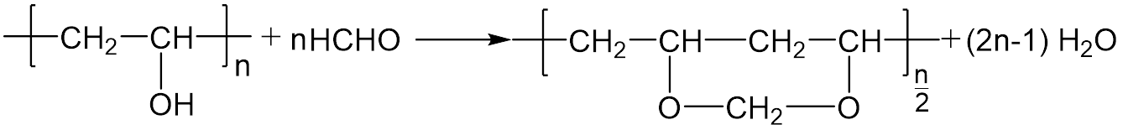

【答案】：D

【解析】：A物质为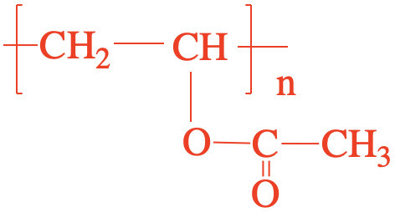，反应过程为加聚，A选项正确；根据A物质的结构可知其链节上的官能团只有酯基，B选项正确；高聚物聚合度不同，平均相对分子质量不同，C选项正确；合成聚乙烯醇缩甲醛纤维的方程式应为：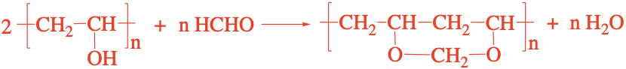，故D选项错误；本题选D

13. 25℃时，用一定浓度NaOH溶液滴定某醋酸溶液，混合溶液的导电能力变化曲线如

图示，其中b点为恰好反应点。下列说法不正确的是

A．溶液的导电能力与离子种类和浓度有关

B．b点溶液的pH=7

C．a→c过程中，*n*(CH3COO-)不断增大

D．c点的混合溶液中，*c*(Na+)＞*c*(OH-)＞*c*(CH3COO-)

【答案】：B

【解析】：溶液导电性取决于正负电荷的总浓度，与离子的种类与浓度有关，A正确；b点为“恰好反应点”，溶质应为醋酸钠溶液，常温下pH>7，B错误；随着NaOH的加入，CH3COOH电离平衡不断正移，CH3COONa的水解平衡不断逆移，CH3COO-的物质的量不断增大，C正确；c点是CH3COONa和NaOH的等量混合液，D正确；故本题选B。

14. 用下图所示装置及试剂进行铁的电化学腐蚀试验探究，测定具支锥形瓶中压强随

时间变化关系以及溶解氧随时间变化关系的曲线如下。

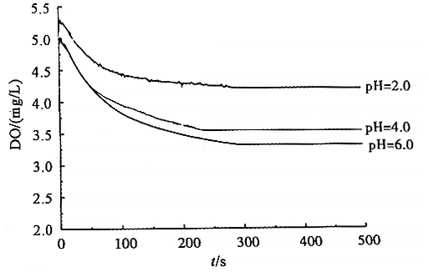

溶解氧随时间变化的曲线 压强随时间变化的曲线

下列说法不正确的是

A．压强增大主要是因为产生了H2

B．整个过程中，负极电极反应式为Fe – 2e- == Fe2+

C．pH=4.0时，不发生析氢腐蚀，只发生吸氧腐蚀

D．pH=2.0时，正极电极反应式为2H+ + 2e- == H2↑和O2 + 4e- + 4H+ == 2H2O

【答案】：C

【解析】：析氢腐蚀产生H2会使锥形瓶内压强增大，A正确；不论是析氢腐蚀还是吸氧腐蚀，负极反应都是Fe-2e-=Fe2+，B正确；根据图像可知，pH=4时溶解氧浓度随反应进行逐渐下降，但锥形瓶内压强几乎不变，故一定有氢气产生，C错误；pH=2时，溶解氧浓度下降，有氧气消耗，锥形瓶内压强增大，有氢气生成，故析氢腐蚀和吸氧腐蚀同时发生，D正确；故本题选C。

**第二部分**

## 本部分共 5 题，共 58 分。

15.（8分）目前生物质能研究的方向之一是替代化石能源制备有机化工产品。

（1）石油原料合成丙烯腈(CH2=CH-CN)



已知：

反应：CH2=CH-CH3 (g) + NH3(g) +O2(g) → CH2=CH-CN(g) +3H2O(g) *△H*=-514.6kJ·mol -1

反应i：CH2=CH-CH3 (g) + O2 (g) → CH2=CH-CHO (g) + H2O(g) *△H*=-353.1kJ·mol -1

写出反应ii的热化学方程式：________________________。

（2）生物质原料合成丙烯腈

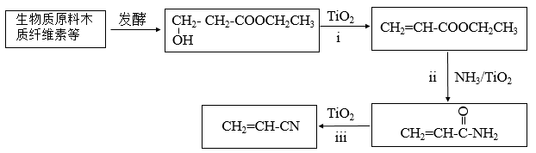

①写出ii的化学方程式：________________________。

②丙烯腈与1,3-丁二烯共聚生产的丁腈橡胶是现代工业重要的橡胶。写出合成丁腈橡胶的化学方程式：___________________。

（3）生物质脂肪酸脱羧制备长链烷烃：H2气氛，TiO2/Pt为催化剂，光催化长链脂肪酸转化为长链烷烃机理示意图如下。

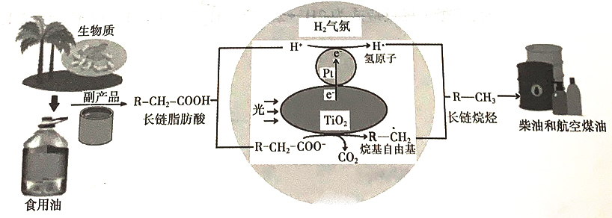

①油脂酸性水解可得到高级脂肪酸和 （写结构简式）。

②TiO2界面发生的电极反应为 。

【答案】

（1）CH2=CH-CHO(g) + NH3(g)+ 1/2O2 (g)== CH2=CH-CN(g)+ 2H2O (g) Δ*H**=* -161.5 kJ·mol-1

（2）

①

② 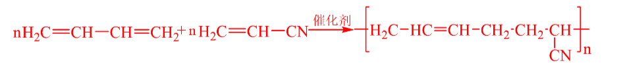

（3）

①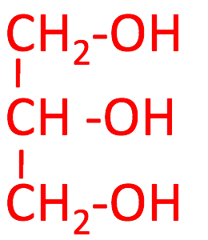

② 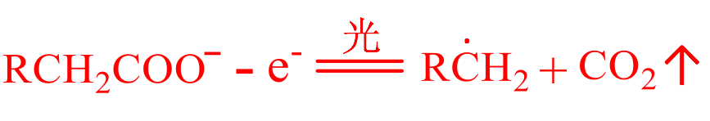

【解析】

（1）由盖斯定律得△*H* =+353.1 kJ·mol-1-514.6 kJ·mol-1 = -161.5 kJ·mol-1，热化学方程式为：CH2=CH-CHO(g) + NH3(g)+ 1/2O2 (g)== CH2=CH-CN(g)+ 2H2O (g) Δ*H**=* -161.5 kJ·mol-1

（2）

①由题意得，ii的化学反应为CH2=CH-COOCH2CH3和NH3在TiO2做催化剂的条件下，生成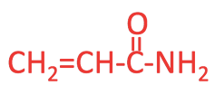和CH3CH2OH。故ii的化学方程式：

②由题意得，丙烯腈与1，3-丁二烯共聚合成丁腈橡胶，故化学方程式为：



（3）

①由题意得，油脂是高级脂肪酸甘油酯类物质，故在酸性条件下水解可得高级脂肪酸和甘油，故甘油的结构简式为：

②由题意得，TiO2界面发生的电极反应为R-CH2-COO-在光的作用下，失电子变成烷基自由基和二氧化碳，故电极反应式为：



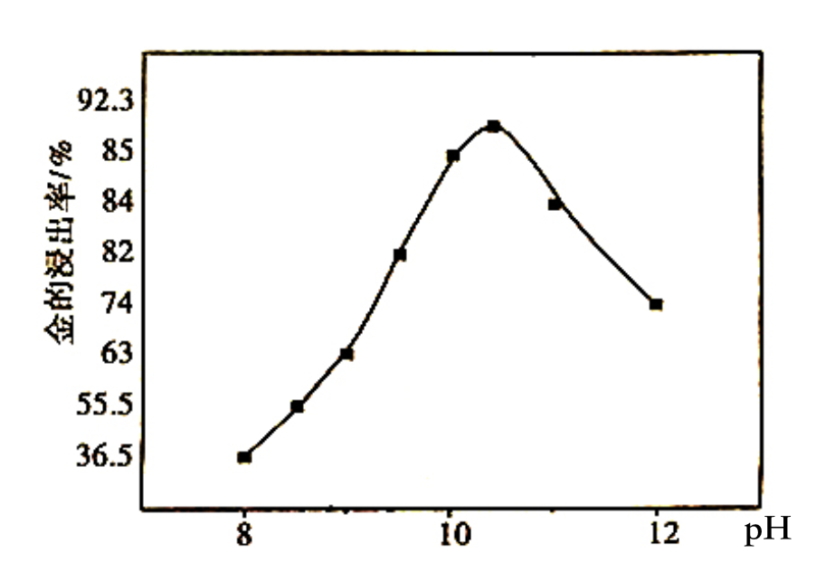16.（10分）Na2S2O3应用广泛，水处理中常用作还原剂、冶金中常用作络合剂。

（1）Na2S2O3的实验室制法：装置图如下（加热和夹持装置略）。

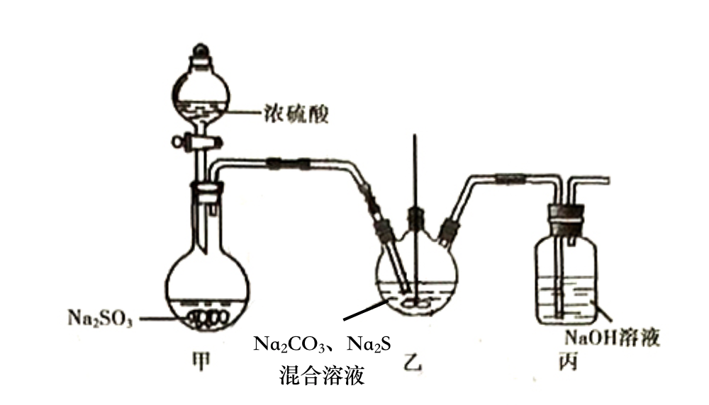

已知：2Na2S+3SO2= 2Na2SO3+3S↓；Na2SO3+S Na2S2O3

① 甲中反应的化学方程式为____________________________。

② 实验过程中，乙中的溶液先变浑浊，后变澄清时生成大量的Na2S2O3。一段时间后，乙中再次出现少量浑浊，此时须立刻停止通入SO2。结合离子方程式解释此时必须立刻停止通入SO2的原因_____________________________________。

③ 丙中，NaOH溶液吸收的气体可能有_________________。

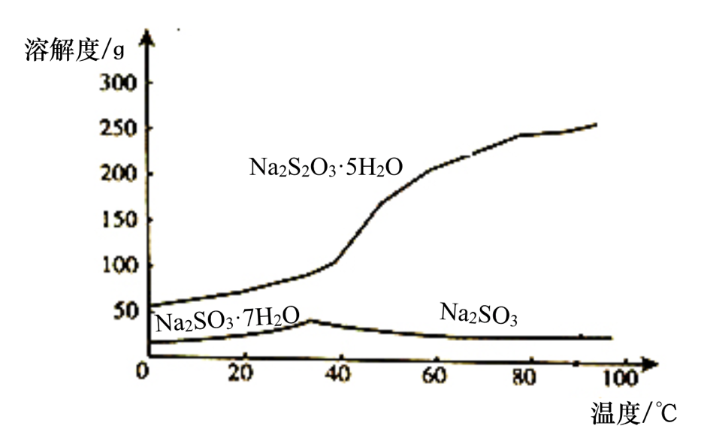（2）实际工业生产中制得的Na2S2O3溶液中常混有少量Na2SO3，结合溶解度曲线（右图），获得Na2S2O3·5H2O的方法是________。

（3）Na2S2O3的用途：氨性硫代硫酸盐加热浸金是种环境友

好的黄金（Au）浸取工艺。

已知：Ⅰ.Cu(NH3)42+Cu2++4NH3;

Ⅱ.Cu2+在碱性较强时受热会生成CuO沉淀。

① 将金矿石浸泡在Na2S2O3、Cu(NH3)42+的混合溶液中，并通入O2。浸金反应的原理为：

ⅰ. Cu(NH3)42++Au+2S2O32- Cu(NH3)2++ Au(S2O3)23-+2 NH3

ⅱ. 4Cu(NH3)2++8 NH3+O2+2H2O==4 Cu(NH3)42++4OH-

浸金过程Cu(NH3)42+起到催化剂的作用，浸金总反应的离子方程式为：______________________________。

② 一定温度下，相同时间金的浸出率随体系pH变化曲线如右图， 解释pH＞10.5时，金的浸出率降低的可能原因：_____________________。（写出2点即可）

【答案】

（1）

①H2SO4+Na2SO3==Na2SO4+H2O+SO2↑

②过量的SO2使溶液酸性增强，S2O32-+2H+ == S↓+SO2↑+H2O

③SO2（H2S）、CO2

（2）将溶液蒸发浓缩、趁热过滤、降温结晶、过滤

（3）

①4Au+8S2O32-+O2+2H2O==4Au(S2O3)23-+ 4OH-

②碱性较强时生成的CuO沉淀覆盖在金矿石表面，降低浸出反应速率；

碱性较强时O2更易将S2O32-氧化，使*c*(S2O32-)降低，降低浸出反应速率

【解析】

（1）①由装置甲中药品及反应原理可知甲中产生SO2，答案为：

H2SO4+Na2SO3==Na2SO4+H2O+SO2↑

②根据S2O32-的性质可知答案为：过量的SO2使溶液酸性增强，

S2O32-+2H+ == S↓+SO2↑+H2O

③根据反应原理及元素守恒可知答案为：SO2（H2S）、CO2

（2）根据图像分析可知答案为：将溶液蒸发浓缩、趁热过滤、降温结晶、过滤

（3）

①根据方程i和ii及催化剂反应原理可知答案为：

4Au+8S2O32-+O2+2H2O==4Au(S2O3)23-+ 4OH-

②综合整个过程可知答案为：碱性较强时生成的CuO沉淀覆盖在金矿石表面，降

低浸出反应速率；碱性较强时O2更易将S2O32-氧化，使*c*(S2O32-)降低，降低浸出反

应速率

17.（14分）抗肿瘤药物7-氟喹啉衍生物的前体Q的合成路线如下：

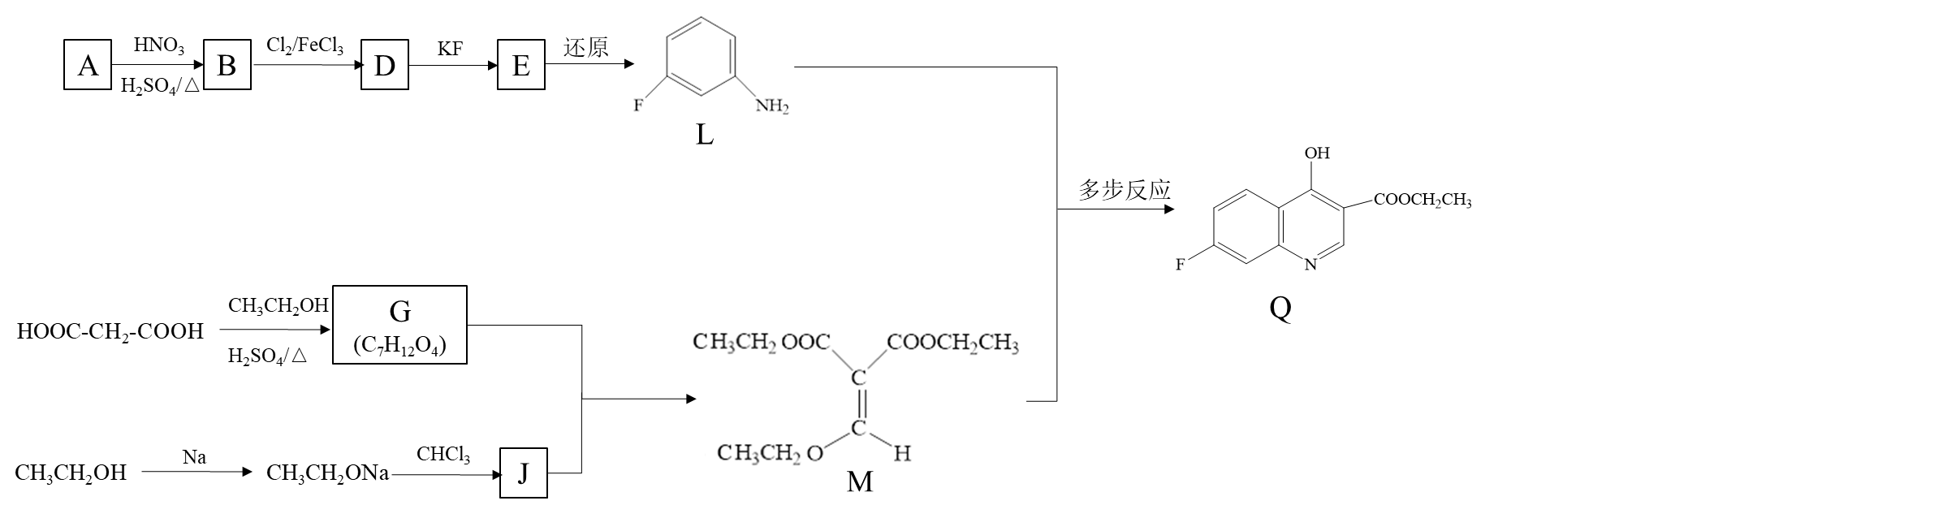

已知：R1ONa+R2Cl → R1OR2 +NaCl （R1、R2代表烃基）

（1）A属于芳香烃，A的名称是________。

（2）B→D的化学方程式是________。

（3）D→E的反应类型是________。

（4）G的结构简式是________。

（5）下列关于M的说法正确的是________（填序号）。

a. M含有两种不同的官能团 b. M存在顺反异构体

c. M和G能用Br2的CCl4溶液鉴别 d. M能与NaOH溶液反应

（6）已知：G+J → M+2CH3CH2OH。J的结构简式是________。

（7）L与M反应生成Q的过程如下：

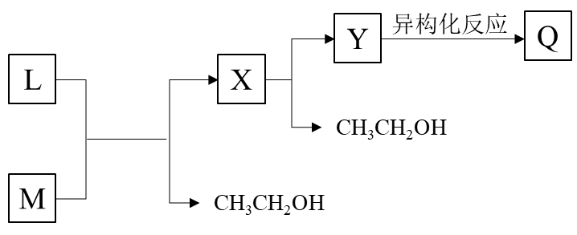

已知：上述异构化反应中，只存在氢原子和不饱和键的位置变化。

Y的分子中含有两个六元环。Y的结构简式是________。

【答案】

（1）苯

（2）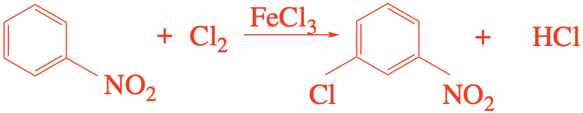

（3）取代反应

（4）

（5）c d

（6）

（7）

【解析】（1）由题意可推知A为苯

（2）根据题意，由L的结构中氨基和氟原子为间位关系，故B→D的反应方程式为

（3）根据题意，B→C的反应类型为取代反应

（4） 根据题意，生成G的反应为酯化反应，故G的结构简式为 

（5）根据题意，由M的结构可知，其所含三种官能团，酯基，碳碳双键，醚键，故a错误，由M的结构可知，双键碳上具有相同的结构，M不存在顺反异构，故b错误，M结构中存在碳碳双键可使溴水褪色，M结构中存在酯基可以发生碱性水解，故cd正确

（6） 根据题意，由M和G的结构，结合已知，可推知J，故J的结构简式为：

（7）根据题意，结合反应M和L反应生成乙醇和X，可以推出X的结构简式为

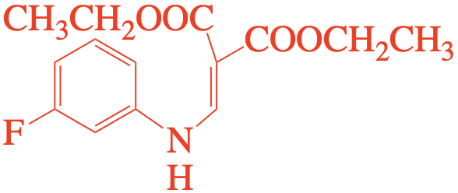,由X生成乙醇和Y，以及Q的结构，结合已知中异构化反应中只有氢原子和不饱和键的位置变化，可以推出Y的结构为

故Y的结构简式为：

18.（12分）无水氯化锰（MnCl2）在电子技术和精细化工领域有重要应用。一种由粗锰粉（主要杂质为Fe、Ni、Pb等金属单质）制备无水氯化锰的工艺如下（部分操作和条件略）。

Ⅰ．向粗锰粉中加入盐酸，控制溶液的pH约为5，测定离子的初始浓度。静置一段时间后锰粉仍略有剩余，过滤；

Ⅱ．向Ⅰ的滤液中加入一定量盐酸，再加入H2O2溶液，充分反应后加入MnCO3固体调节溶液的pH约为5，过滤；

Ⅲ．向Ⅱ的滤液中通入H2S气体，待充分反应后加热一段时间，冷却后过滤；

Ⅳ．浓缩、结晶、过滤、洗涤、脱水得到无水MnCl2。

各步骤中对杂质离子的去除情况

|  |  |  |  |
| --- | --- | --- | --- |
|  | Fe2+ | Ni2+ | Pb2+ |
| 初始浓度/mg·L-1 | 21.02 | 4.95 | 5.86 |
| 步骤 Ⅰ 后/mg·L-1 | 12.85 | 3.80 | 3.39 |
| 步骤 Ⅱ 后/mg·L-1 | 0.25 | 3.76 | 3.38 |
| 步骤 Ⅲ 后/mg·L-1 | 0.10（达标） | 3.19（未达标） | 0.12（达标） |

已知：金属活动性Mn＞Fe＞Ni＞Pb

（1）锰和盐酸反应的化学方程式是_________________。

（2）步骤 Ⅰ 中：

①Fe2+浓度降低，滤渣中存在Fe(OH)3。结合离子方程式解释原因：____________。

②Pb2+浓度降低，分析步骤Ⅰ中发生的反应为：Pb+2H+=Pb2++H2↑、__________。

（3）步骤 Ⅱ 中：

①H2O2酸性溶液的作用：___________。

②结合离子方程式说明MnCO3的作用：___________。

（4）步骤Ⅲ通入H2S后，Ni2+不达标而Pb2+达标。推测溶解度：PbS________NiS(填“＞”或“＜”)。

（5）测定无水MnCl2的含量：将a g样品溶于一定量硫酸和磷酸的混合溶液中，加入稍过量NH4NO3，使Mn2+氧化为Mn3+。待充分反应后持续加热一段时间，冷却后用b mol·L-1硫酸亚铁铵[(NH4)2Fe(SO4)2]滴定Mn3+，消耗c mL硫酸亚铁铵。

（已知：滴定过程中发生的反应为Fe2++Mn3+=Fe3++Mn2+）

①样品中MnCl2的质量分数是__________（已知：MnCl2的摩尔质量是126g·mol-1）。

②“持续加热”的目的是使过量的NH4NO3分解。若不加热，测定结果会_________（填“偏高”、“偏低”或“无影响”）。

【答案】

1. Mn + 2HCl = MnCl2 + H2 ↑
2. ①空气中的O2将部分的Fe2+氧化为Fe(OH)3沉淀

4Fe2+ + O2 + 10H2O = 4Fe(OH)3↓ + 8H+

②Pb2+ + Mn = Pb + Mn2+

1. ①将剩余的Fe2+氧化为Fe3+

②调节pH使Fe3+转化为Fe(OH)3沉淀除去，

MnCO3 + 2H+ = Mn2+ + H2O + CO2↑ Fe3++ 3H2O ⇌ Fe(OH)3 + 3H+

1. ＜
2. ①0.126bc/a

②偏高

【解析】

（1）根据题目已知，Mn比Fe活泼，因此可以和盐酸反应，产物为MnCl2，故方程式

为：Mn + 2HCl = MnCl2 + H2 ↑。

（2）①根据表格，步骤I中Fe2+浓度低，变为Fe(OH)3，是因为空气中O2的作用，方

程式为：4Fe2+ + O2 + 10H2O = 4Fe(OH)3↓ + 8H+

②根据已知，Mn的还原性比Pb强，因此方程式为：Pb2+ + Mn = Pb + Mn2+。

（3）①H2O2可以将Fe2+氧化为Fe3+

②MnCO3可以调节溶液pH值，使Fe3+转化为Fe(OH)3沉淀除去

（4）根据表格，通过步骤III，Ni2+浓度变化较小，Pb2+浓度变化较大，因此产生PbS↓，

溶解度较小。

（5）①根据题意，测定过程的比例关系为：*n*(Mn2+)：*n*(Mn3+)：*n*(Fe2+) = 1：1：1，

*n*(Mn2+)=bc·10-3mol，故MnCl2的质量分数为：0.126bc/a。

②若不加热分解NH4NO3，硝酸根具有氧化性，则会消耗更多的硫酸亚铁铵，导致

测定结果偏高。

19.（14分）学习小组探究AgNO3、Ag2O（棕黑色固体，难溶于水）对氯水漂白性的影响。

|  |  |  |
| --- | --- | --- |
| 装置 | 实验 | 实验现象 |
|  | i | 加入 1mL 蒸馏水，再滴加1滴品红溶液，品红溶液较快褪色 |
| ii | 加入少量 Ag2O 固体，产生白色沉淀a。再加入 1mL 蒸馏水和1滴品红溶液，品红溶液褪色比i快。 |
| iii | 加入 1mL 较浓AgNO3溶液，产生白色沉淀b。再加入1滴品红溶液，品红溶液褪色比i慢。 |

（1）用离子方程式表示i中品红溶液褪色的原因：_______________。

（2）经检验，ii中的白色沉淀a是AgCl。产生AgCl的化学方程式是_________。

（3）i是iii的对比实验，目的是排除iii中____________造成的影响。

（4）研究白色沉淀b的成分。进行实验iv（按实验iii的方案再次得到白色沉淀b，过滤、洗涤，置于试管中）：

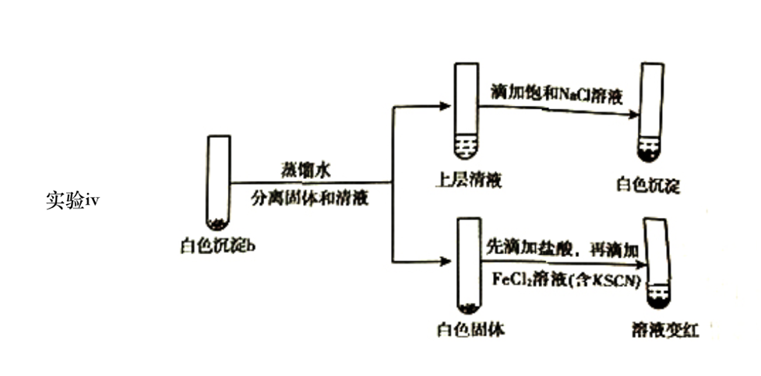

①设计对比实验证实白色沉淀b不只有AgCl，实验方案和现象是________。 ②FeCl2溶液的作用是 。

由此判断，白色沉淀b可能含有AgClO。

（5）进一步研究白色沉淀b和实验iii品红溶液褪色慢的原因，进行实验V：

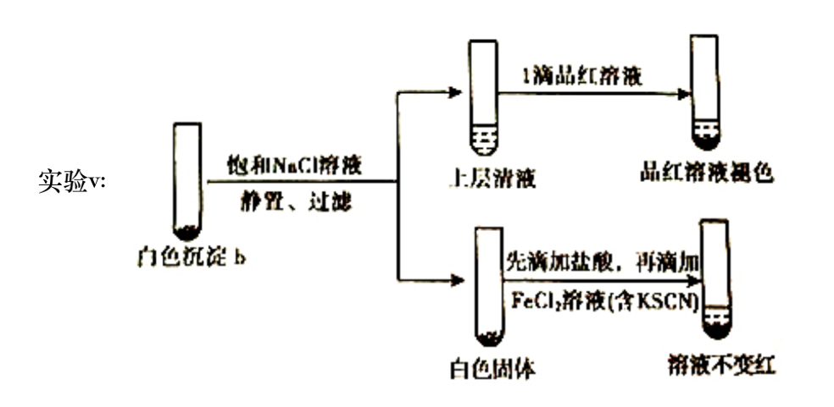

①结合离子方程式解释加入饱和NaCl溶液的目的：______________。

②推测品红溶液褪色的速率：实验iii比实验V_________（填“快”或“慢”）。

（1）Cl2+H2O ⇌ H++Cl-+HClO

（2）Ag2O+2Cl2+H2O==2AgCl+2HClO

（3）稀释对溶液颜色

（4）

① 用纯净的AgCl沉淀代替白色沉淀b，先滴加盐酸，再滴加FeCl2溶液（含KSCN）

后，溶液不变红。

或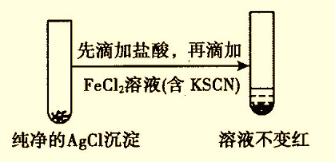

（其它答案合理给分）

② 检验白色沉淀b中是否含有氧化性粒子

（5）

① AgClO(s) + Cl-(aq) ⇌ AgCl(s) + ClO-(aq)，使白色沉淀b中的ClO-进入上层清液便于

检测

② 慢

【解析】

（1）氯气和水的反应，生成HCl和HClO，HClO为弱酸，不可拆。

（2）Ag2O与氯气和水的反应产物氯离子反应，氯气和水的反应产物剩余HClO。

（3）加蒸馏水的对比实验，为验证稀释对实验结果的影响。

（4）① 需要验证沉淀中不只有AgCl，实验方案为只使用AgCl，实验现象与实验iv不

同即可。

② KSCN溶液用来验证Fe3+，Fe2+变成Fe3+，化合价升高，被氧化，目的为验证氧化性粒子。

（5）

① 实验V中，根据后续现象，可以推出白色沉淀b加饱和NaCl溶液产生的白色固

体中无AgClO，说明AgClO发生了沉淀的转化。

② 实验V中，实验III中的AgClO发生了沉淀的转化，更多ClO-进入溶液中，ClO-的

浓度增大，HClO的浓度增大，氧化能力变强，实验V品红溶液褪色速度加快。